## 学案14　章末总结

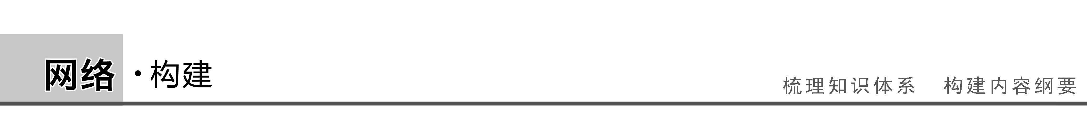

机械能守恒定律

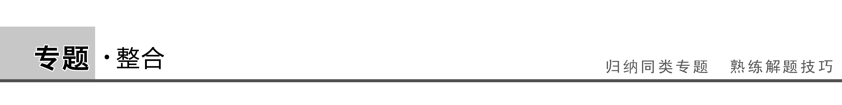

一、功和功率的计算

1.功的计算方法

(1)定义法求功：恒力对物体做功大小的计算式为*W*＝*Fl*cos *α*，式中*α*为*F*、*l*二者之间的夹角.由此可知，恒力做功大小只与*F*、*l*、*α*这三个量有关，与物体是否还受其他力、物体的运动状态等因素无关.

(2)利用功率求功：此方法主要用于在发动机功率保持恒定的条件下，求牵引力做的功.

(3)利用动能定理或功能关系求功.

2.功率的计算方法

(1)*P*＝：此式是功率的定义式，适用于任何情况下功率的计算.既适用于人或机械做功功率的计算，也适用于一般物体做功功率的计算；既适用于合力或某个力做功功率的计算，也适用于恒力或变力做功功率的计算；一般用于求解某段时间内的平均功率.

(2)*P*＝*Fv*：当*v*是瞬时速度时，此式计算的是*F*的瞬时功率；当*v*是平均速率时，此式计算的是*F*的平均功率.

注意　求平均功率选用公式*P*＝和*P*＝*Fv*均可，但必须注意是哪段时间或哪一个过程中的平均功率；求瞬时功率通常选用公式*P*＝*Fv*，必须注意是哪个力在哪个时刻(或状态)的功率.

F:\2015赵瑊\同步\物理\人教必修2\word\左括.tif例1F:\2015赵瑊\同步\物理\人教必修2\word\右括.tif　物体在合外力作用下做直线运动的*v*－*t*图象如图1所示，下列表述不正确的是(　　)

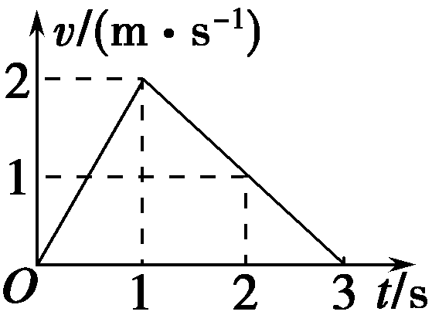

图1

A.在0～0.5 s内，合外力的瞬时功率逐渐增大

B.在0～2 s内，合外力总是做负功

C.在0.5～2 s内，合外力的平均功率为零

D.在0～3 s内，合外力所做总功为零

解析　A项，在0～0.5 s内，做匀加速直线运动，加速度不变，合外力不变，速度逐渐增大，可知合外力的瞬时功率逐渐增大，故A正确.B项，在0～2 s内，动能的变化量为正值，根据动能定理知，合外力做正功，故B错误.C项，在0.5～2 s内，因为初、末速度相等，则动能的变化量为零，根据动能定理知，合外力做功为零，则合外力做功的平均功率为零.故C正确.D项，在0～3 s内，初、末速度均为零，则动能的变化量为零，根据动能定理知，合外力做功为零，故D正确.本题选不正确的，故选B.

答案　B

F:\2015赵瑊\同步\物理\人教必修2\word\左括.tif例2F:\2015赵瑊\同步\物理\人教必修2\word\右括.tif　汽车发动机的额定功率为60 kW，汽车的质量为5×103 kg，汽车在水平路面上行驶时，阻力是车的重力的0.05倍，若汽车始终保持额定功率不变，取*g*＝10 m/s2，则从静止启动后，求：

(1)汽车所能达到的最大速度是多大？

(2)当汽车的加速度为1 m/s2时，速度是多大？

(3)如果汽车由启动到速度变为最大值后，马上关闭发动机，测得汽车在关闭发动机前已通过624 m的路程，求汽车从启动到停下来一共经过多少时间？

解析　(1)汽车保持额定功率不变，那么随着速度*v*的增大，牵引力*F*牵变小，当牵引力大小减至与阻力*F*f大小相同时，汽车速度*v*达到最大值*v*m.

*P*额＝*F*f·*v*m⇒*v*m＝＝＝24 m/s

(2)*a*＝，则*F*牵＝*ma*＋*F*f＝7.5×103 N，

*v*＝＝＝8 m/s

(3)设由启动到速度最大历时为*t*1，关闭发动机到停止历时*t*2.

*mv*＝*P*额·*t*1－*F*f·*s*1，

将数据代入，得*t*1＝50 s.

由*v*m＝·*t*2，得*t*2＝48 s.

故*t*总＝*t*1＋*t*2＝98 s.

答案　见解析

二、对动能定理的理解与应用

动能定理一般应用于单个物体，研究过程可以是直线运动，也可以是曲线运动；既适用于恒力做功，也适用于变力做功；既适用于各个力同时作用在物体上，也适用于不同的力分阶段作用在物体上，凡涉及力对物体做功过程中动能的变化问题几乎都可以使用，但使用时应注意以下几点：

1.明确研究对象和研究过程，确定初、末状态的速度情况.

2.对物体进行正确的受力分析(包括重力、弹力等)，弄清各力做功大小及功的正、负情况.

3.有些力在运动过程中不是始终存在，物体运动状态、受力等情况均发生变化，则在考虑外力做功时，必须根据不同情况分别对待，正确表示出总功.

4.若物体运动过程中包含几个不同的子过程，解题时，可以分段考虑，也可视为一个整体过程考虑，列出动能定理方程求解.

F:\2015赵瑊\同步\物理\人教必修2\word\左括.TIF例3F:\2015赵瑊\同步\物理\人教必修2\word\右括.TIF　某兴趣小组设计了如图2所示的玩具轨道，其中“2008”四个等高数字用内壁光滑的薄壁细圆管弯成，固定在竖直平面内(所有数字均由圆或半圆组成，圆半径比细管的内径大得多)，底端与水平地面相切.弹射装置将一个小物体(可视为质点)以*va*＝5 m/s的水平初速度由*a*点弹出，从*b*点进入轨道，依次经过“8002”后从*p*点水平抛出.小物体与地面*ab*段间的动摩擦因数*μ*＝0.3，不计其它机械能损失.已知*ab*段长*L*＝1.5 m，数字“0”的半径*R*＝0.2 m，小物体质量*m*＝0.01 kg，*g*＝10 m/s2.求：

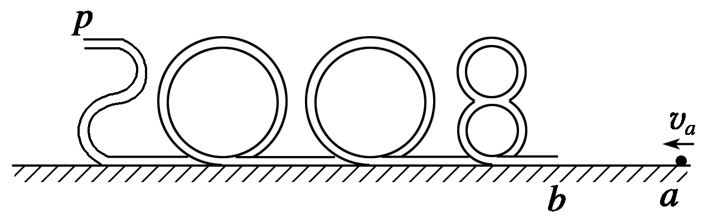

图2

(1)小物体从*p*点抛出后的水平射程；

(2)小物体经过数字“0”的最高点时管道对小物体作用力的大小和方向.

解析　物体经过了较复杂的几个过程，但从*a*至*p*的全过程中重力、摩擦力做功明确，初速度*va*已知，可根据动能定理求*v*，其他问题便可迎刃而解.

(1)设小物体运动到*p*点时的速度大小为*v*，对小物体由*a*运动到*p*过程应用动能定理得：

－*μmgL*－2*mgR*＝*mv*2－*mv*①

从*p*点抛出后做平抛运动，由平抛运动规律可得：

2*R*＝*gt*2②

*x*＝*vt*③

联立①②③式，代入数据解得：*x*＝0.8 m④

(2)设在数字“0”的最高点时管道对小物体的作用力大小为*F*，取竖直向下为正方向

*F*＋*mg*＝⑤

联立①⑤式，代入数据解得*F*＝0.3 N⑥

方向竖直向下.

答案　(1)0.8 m　(2)0.3 N　方向竖直向下

三、对机械能守恒定律的理解与应用

应用机械能守恒定律解题，重在分析能量的变化，而不太关注物体运动过程的细节，这使问题的解决变得简便.

1.守恒条件：只有重力或弹力做功，系统内只发生动能和势能之间的相互转化.

2.表达式：

(1)状态式

*E*k1＋*E*p1＝*E*k2＋*E*p2，理解为物体(或系统)初状态的机械能与末状态的机械能相等.

(2)变量式

①Δ*E*k＝－Δ*E*p，表示动能与势能在相互转化的过程中，系统减少(或增加)的动能等于系统增加(或减少)的势能.

②Δ*EA*增＝Δ*EB*减，适用于系统，表示由*A*、*B*组成的系统，*A*部分机械能的增加量与*B*部分机械能的减少量相等.

F:\2015赵瑊\同步\物理\人教必修2\word\左括.tif例4F:\2015赵瑊\同步\物理\人教必修2\word\右括.tif　如图3所示，物体*A*质量为2*m*，物体*B*质量为*m*，通过轻绳跨过定滑轮相连.斜面光滑，且与水平面成*θ*＝30°，不计绳子和滑轮之间的摩擦.开始时*A*物体离地的高度为*h*，*B*物体位于斜面的底端，用手托住*A*物体，*A*、*B*两物体均静止.撤去手后，求：

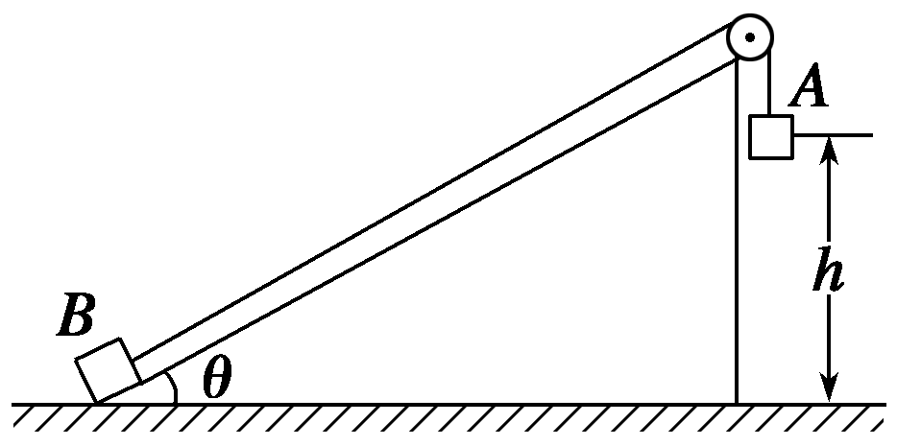

图3

(1)*A*物体将要落地时的速度多大？

(2)*A*物落地后，*B*物由于惯性将继续沿斜面上升，则*B*物在斜面上的最远点离地的高度多大？

解析　(1)由题知，物体*A*质量为2*m*，物体*B*质量为*m*，*A*、*B*两物体构成的整体(系统)只有重力做功，故整体的机械能守恒，得：

*mAgh*－*mBgh*sin *θ*＝(*mA*＋*mB*)*v*2

将*mA*＝2*m*，

*mB*＝*m*

代入解得：*v*＝.

(2)当*A*物体落地后，*B*物体由于惯性将继续上升，此时绳子松了，对*B*物体而言，只有重力做功，故*B*物体的机械能守恒，设其上升的最远点离地高度为*H*，根据机械能守恒定律得：

*mBv*2＝*mBg*(*H*－*h*sin *θ*)

整理得：*H*＝*h*.

答案　(1)　(2)*h*

四、功能关系

力学中常见的几对功能关系

(1)重力做功与重力势能：

表达式：*W*G＝－Δ*E*p.

*W*G＞0，表示重力势能减少；*W*G＜0，表示重力势能增加.

(2)弹簧弹力做功与弹性势能：

表达式：*W*弹＝－Δ*E*p.

*W*弹＞0，表示弹性势能减少；*W*弹＜0，表示弹性势能增加.

(3)合力做功与动能：

表达式：*W*合＝Δ*E*k.

*W*合＞0，表示动能增加；*W*合＜0，表示动能减少.

(4)除重力或系统弹力外其他力做功与机械能：

表达式：*W*其他＝Δ*E*.

*W*其他＞0，表示机械能增加；*W*其他＜0，表示机械能减少；*W*其他＝0，表示机械能守恒.

F:\2015赵瑊\同步\物理\人教必修2\word\左括.tif例5F:\2015赵瑊\同步\物理\人教必修2\word\右括.tif　如图4所示，在竖直平面内有一半径为*R*的圆弧轨道，半径*OA*水平、*OB*竖直，一个质量为*m*的小球自*A*的正上方*P*点由静止开始自由下落，小球沿轨道到达最高点*B*时恰好对轨道没有压力.已知*AP*＝2*R*，重力加速度为*g*，则小球从*P*到*B*的运动过程中(　　)

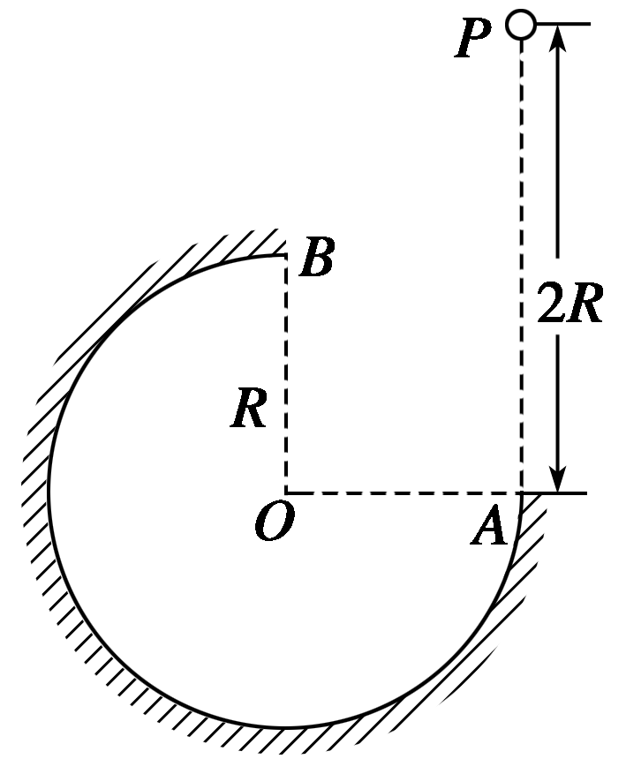

图4

A.重力做功2*mgR*

B.机械能减少*mgR*

C.合外力做功*mgR*

D.克服摩擦力做功*mgR*

解析　重力做功与路径无关，所以*W*G＝*mgR*，选项A错；小球在*B*点时所受重力提供向心力，即*mg*＝*m*，所以*v*＝，从*P*点到*B*点，由动能定理知：*W*合＝*mv*2＝*mgR*，故选项C错；根据能量的转化与守恒知：机械能的减少量为|Δ*E*|＝|Δ*E*p|－|Δ*E*k|＝*mgR*，故选项B错；克服摩擦力做的功等于机械能的减少量，等于*mgR*，故选项D对.

答案　D

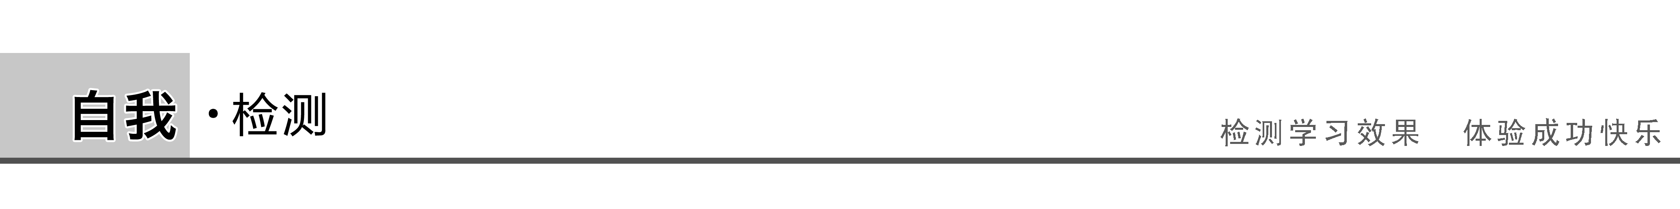

1.(功率的计算)如图5所示，一质量为1.2 kg的物体从倾角为30°、长度为10 m的光滑斜面顶端由静止开始下滑.则(　　)

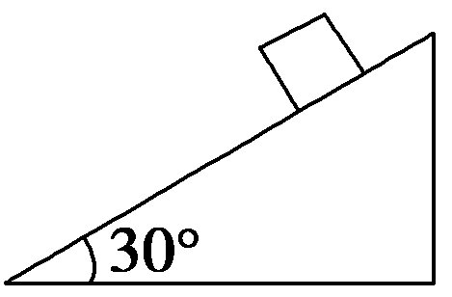

图5

A.物体滑到斜面底端时重力做功的瞬时功率是60 W

B.物体滑到斜面底端时重力做功的瞬时功率是120 W

C.整个过程中重力做功的平均功率是30 W

D.整个过程中重力做功的平均功率是60 W

答案　AC

解析　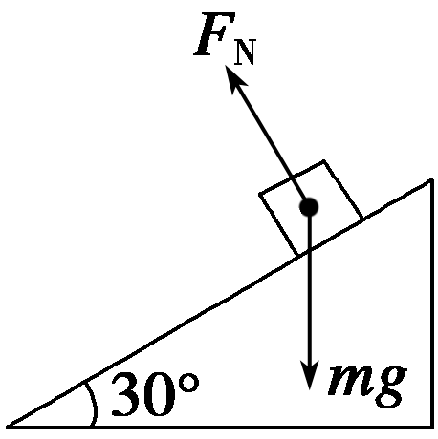由动能定理得*mgl*sin 30°＝*mv*2，所以物体滑到斜面底端时的速度为10 m/s，此时重力做功的瞬时功率为*P*＝*mgv*cos *α*＝*mgv*cos 60°＝1.2×10×10× W＝60 W，故A对，B错.物体下滑时做匀加速直线运动，其受力情况如图所示.由牛顿第二定律得物体的加速度*a*＝＝10× m/s2＝5 m/s2；物体下滑的时间*t*＝＝ s＝2 s；物体下滑过程中重力做的功为*W*＝*mgl*·sin *θ*＝*mgl*·sin 30°＝1.2×10×10× J＝60 J；重力做功的平均功率＝＝ W＝30 W.故C对，D错.

2.(功能关系的理解和应用)如图6所示，某段滑雪雪道倾角为30°，总质量为*m*(包括雪具在内)的滑雪运动员从距底端高为*h*处的雪道上由静止开始匀加速下滑，加速度为*g*.在他从上向下滑到底端的过程中，下列说法正确的是(　　)

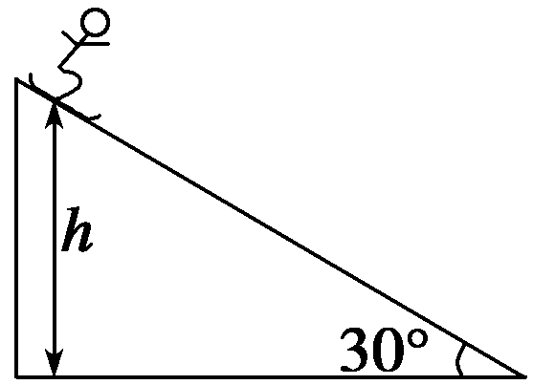

图6

A.运动员减少的重力势能全部转化为动能

B.运动员获得的动能为*mgh*

C.运动员克服摩擦力做功为*mgh*

D.下滑过程中系统减少的机械能为*mgh*

答案　D

解析　运动员的加速度为*g*，沿斜面：*mg*－*F*f＝*m*·*g*，*F*f＝*mg*，*W*f＝*mg*·2*h*＝*mgh*，所以A、C项错误，D项正确；*E*k＝*mgh*－*mgh*＝*mgh*，B项错误.

3.(动能定理的应用)如图7所示，质量为*m*＝0.5 kg的小球从距离地面高*H*＝5 m 处自由下落，到达地面时恰能沿凹陷于地面的半圆形槽运动，半圆形槽的半径*R*＝0.4 m，小球到达槽最低点时速率恰好为10 m/s，并继续沿槽运动直到从槽左端边缘飞出且沿竖直方向上升、下落，如此反复几次，设摩擦力大小恒定不变，*g*取10 m/s2，空气阻力不计，求：

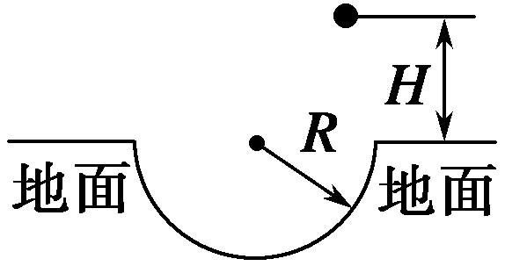

图7

(1)小球第一次飞出半圆形槽上升的距水平地面的最大高度*h*为多少；

(2)小球最多能飞出槽外几次.

答案　(1)4.2 m　(2)6次

解析　(1)对小球下落到最低点的过程，

设克服摩擦力做功为*W*f，

由动能定理得*mg*(*H*＋*R*)－*W*f＝*mv*2－0.

设从小球下落到第一次飞出到达最高点，

由动能定理得*mg*(*H*－*h*)－2*W*f＝0－0.

解得*h*＝－*H*－2*R*＝ m－5 m－2×0.4 m＝4.2 m.

(2)设小球恰好能飞出*n*次，

则由动能定理得*mgH*－2*nW*f＝0－0

解得*n*＝＝

＝＝6.25次，应取*n*＝6次.

4.(机械能守恒定律和动能定理的对比应用)如图8所示，质量为*m*的小球用长为*L*的轻质细线悬于*O*点，与*O*点处于同一水平线上的*P*点处有一根光滑的细钉，已知*OP*＝*L*/2，在*A*点给小球一个水平向左的初速度*v*0，发现小球恰能到达跟*P*点在同一竖直线上的最高点*B*.求：

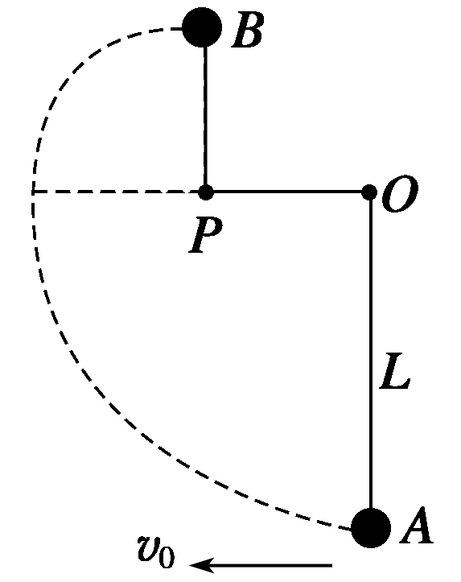

图8

(1)小球到达*B*点时的速率；

(2)若不计空气阻力，则初速度*v*0为多少？

(3)若初速度变为*v*0′＝3，其他条件均不变，则小球从*A*到*B*的过程中克服空气阻力做了多少功？

答案　(1) 　(2) 　(3)*mgL*

解析　(1)小球恰能到达最高点*B*，则在最高点有*mg*＝，小球到达*B*点时的速率*v*＝ .

(2)从*A*至*B*的过程，由机械能守恒定律得：－*mg*(*L*＋)＝*mv*2－*mv*，则*v*0＝ .

(3)空气阻力是变力，设小球从*A*到*B*克服空气阻力做功为*W*f，由动能定理得－*mg*(*L*＋)－*W*f＝*mv*2－*mv*0′2，解得*W*f＝*mgL*.